Государственная интегрированная информационная система
управления общественными финансами «Электронный бюджет»
Подсистема управления расходами
Подсистема управления расходами в части компонента, обеспечивающего функцию учета территориальными органами Федерального казначейства бюджетных обязательств получателей средств федерального бюджета
Руководство пользователя для сотрудников
МОУ, ЦАФК, УФК

Аннотация
Документ создан для прикладного программного обеспечения государственной интегрированной информационной системы управления общественными финансами «Электронный бюджет» в части компонента, обеспечивающего функцию учета территориальными органами Федерального казначейства бюджетных обязательств получателей средств федерального бюджета
СОДЕРЖАНИЕ
1. Введение 6
1.1. Область применения 6
1.2. Возможности Подсистемы 6
1.3. Требования к пользователям 7
1.4. Список терминов и сокращений 7
1.4.1. Элементы оформления 10
2. Назначение и условия применения 12
2.1. Виды деятельности, функции 12
2.2. Программные и аппаратные требования к Подсистеме 12
3. Подготовка к работе 13
3.1. Запуск системы 13
3.1.1. Авторизация в Личном кабинете веб-портала, предоставляющего доступ пользователям к функциям ППО 13
3.2. Справочники Подсистемы 14
3.3. Нормативные документы 14
3.4. Дополнительные настройки Подсистемы 16
3.4.1. Настройка передачи данных через ИТС ФК 16
4. Общие сведения 17
4.1. Навигация 17
4.2. Списковая форма 18
4.3. Фильтр-папки 21
4.4. Панель инструментов 23
4.5. Аварийные ситуации 25
5. Описание операций 29
5.1. Формирование и ведение справочников 29
5.1.1. Заполнение справочника «Шаблон листа согласования» 30
5.1.1.1. Условия выполнения операции 30
5.1.1.2. Последовательность действий 30
5.2. Описание операций учета БО по соглашениям в Подсистеме, в случае заключения соглашений в электронной форме в модуле формирования и заключения соглашений (ФЗС) 32
5.2.1. Получение «Сведения о соглашении и БО/об изменении соглашения и БО», выгруженных из модуля формирования и заключения соглашений (ФЗС) 32
5.2.1.1. Условия выполнения операции 32
5.2.1.2. Последовательность действий 33
5.2.2. Формирование пользователями ФК в подсистеме экземпляра формуляра «Решение о регистрации» (положительное) 34
5.2.2.1. Условия выполнения операции 34
5.2.2.2. Последовательность действий 34
5.2.3. Согласование пользователями ФК в подсистеме экземпляра формуляра «Решение о регистрации» (положительное) 36
5.2.4. Утверждение пользователями ФК в подсистеме экземпляра формуляра «Решение о регистрации» (положительное) 38
5.2.5. Отказ согласования/утверждения Решения на документ 40
5.2.6. Формирование записи в Перечне БО и в Реестре соглашений 40
5.2.6.1. Условия выполнения операции 40
5.2.6.2. Последовательность действий 40
5.2.7. Получение из ППО «АСФК» и загрузка в Подсистему информации об отражении на лицевом счете БО 43
5.2.7.1. Условия выполнения операции 43
5.2.7.2. Последовательность действий 43
5.2.8. Формирование и выгрузка в ФЗС экземпляра формуляра «Извещение о постановке на учет БО» из Подсистемы 44
5.2.8.1. Условия выполнения операции 44
5.2.8.2. Последовательность действий 44
5.2.9. Проверка выполнения в Подсистеме отказа экземпляра формуляра «Сведения о соглашении и БО/об изменении соглашения и БО» и отправка экземпляра формуляра «Протокол» в ФЗС 45
5.2.9.1. Условия выполнения операции 45
5.2.9.2. Последовательность действий 45
5.2.10. Формирование и утверждение пользователями ФК в Подсистеме экземпляра формуляра «Решение о регистрации» (отрицательное) 47
5.2.10.1. Условия выполнения операции 47
5.2.10.2. Последовательность действий 47
5.2.11. Формирование и выгрузка в ФЗС экземпляра формуляра «Протокол» из Подсистемы 49
5.2.11.1. Условия выполнения операции 49
5.2.11.2. Последовательность действий 49
5.3. Описание операций учета БО по соглашениям в Подсистеме на основании формуляра «Сведения о соглашении и БО/об изменении соглашения и БО», сформированного ГРБС 51
5.3.1. Получение «Сведения о соглашении и БО/об изменении соглашения и БО», сформированного ГРБС 51
5.3.1.1. Условия выполнения операции 51
5.3.1.2. Последовательность действий 51
5.3.2. Формирование и утверждение пользователями ФК в Подсистеме экземпляра формуляра «Решение о регистрации» (положительное). 51
5.3.2.1. Условия выполнения операции 51
5.3.2.2. Последовательность действий 51
5.3.3. Формирование записи в Реестре соглашений с дальнейшей передачей для публикации на ЕПБС 51
5.3.3.1. Условия выполнения операции 51
5.3.3.2. Последовательность действий 52
5.3.4. Формирование записи в Перечне БО с дальнейшей передачей в ППО «АСФК» информации для отражения на лицевом счете 52
5.3.4.1. Условия выполнения операции 52
5.3.4.2. Последовательность действий 52
5.3.5. Получение из ППО «АСФК» и загрузка в Подсистему информации об отражении на лицевом счете БО 52
5.3.5.1. Условия выполнения операции 52
5.3.5.2. Последовательность действий 52
5.3.6. Формирование и выгрузка ГРБС экземпляра формуляра «Извещение о постановке на учет БО» из Подсистемы 52
5.3.6.1. Условия выполнения операции 52
5.3.6.2. Последовательность действий 52
5.3.7. Формирование и передача ГРБС экземпляра «Протокол» из Подсистемы 53
5.3.7.1. Условия выполнения операции 53
5.3.7.2. Последовательность действий 53
5.4. Описание операций учета БО в Подсистеме в случае формирования Сведений о БО в Подсистеме управления закупками (ПУЗ) по государственным контрактам (ГК), информация по которым подлежит включения в реестр контрактов, заключенных заказчиками 53
5.4.1. Получение из ПУЗ через сервис в Подсистему Сведения о бюджетном обязательстве 53
5.4.1.1. Условия выполнения операции 53
5.4.1.2. Последовательность действий 53
5.4.2. Формирование и утверждение пользователями ФК в Подсистеме экземпляра формуляра «Решение о регистрации» (положительное) 55
5.4.2.1. Условия выполнения операции 55
5.4.2.2. Последовательность действий 55
5.4.3. Получение из ППО «АСФК» и загрузка в Подсистему информации об отражении на лицевом счете БО 55
5.4.3.1. Условия выполнения операции 55
5.4.3.2. Последовательность действий 55
5.4.4. Формирование и выгрузка в ПУЗ экземпляра формуляра «Извещение о постановке на учет БО» из Подсистемы 56
5.4.4.1. Условия выполнения операции 56
5.4.4.2. Последовательность действий 56
5.4.5. Проверка выполнения в Подсистеме отказа экземпляра формуляра «Сведения о БО» и отправка экземпляра формуляра «Протокол» в ПУЗ 56
5.4.5.1. Условия выполнения операции 56
5.4.5.2. Последовательность действий 56
5.4.6. Формирование и утверждение пользователями ФК в Подсистеме экземпляра формуляра «Решение о регистрации» (отрицательное) 58
5.4.6.1. Условия выполнения операции 58
5.4.6.2. Последовательность действий 58
5.4.7. Формирование и выгрузка в ПУЗ экземпляра формуляра «Протокол» из Подсистемы 58
5.4.7.1. Последовательность действий 58
5.5. Описание операций учета БО в Подсистеме на основании формуляра «Сведения о БО», сформированного клиентом (в том числе по малым закупкам) 58
5.5.1. Получение «Сведения о БО», сформированного ГРБС 58
5.5.1.1. Условия выполнения операции 58
5.5.1.2. Последовательность действий 58
5.5.2. Формирование и утверждение пользователями ФК в Подсистеме экземпляра формуляра «Решение о регистрации» 59
5.5.2.1. Условия выполнения операции 59
5.5.2.2. Последовательность действий 59
5.5.3. Получение из ППО «АСФК» и загрузка в Подсистему информации об отражении на лицевом счете БО 59
5.5.3.1. Условия выполнения операции 59
5.5.3.2. Последовательность действий 59
5.5.4. Формирование и выгрузка ГРБС экземпляра формуляра «Извещение о постановке на учет БО» из Подсистемы 59
5.5.4.1. Условия выполнения операции 59
5.5.4.2. Последовательность действий 59
5.5.5. Формирование и передача ГРБС экземпляра «Протокол» из подсистемы 60
5.5.5.1. Условия выполнения операции 60
5.5.5.2. Последовательность действий 60

Введение

Область применения
Документ содержит описание государственной интегрированной информационной системы управления общественными финансами «Электронный бюджет» в части компонента, обеспечивающего функцию учета территориальными органами Федерального казначейства бюджетных обязательств получателей средств федерального бюджета (далее – Подсистема),
Документ описывает операции пользователя для выполнения процессов:
- ведения реестра соглашений (договоров) о предоставлении субсидий юридическим лицам, индивидуальным предпринимателям, физическим лицам - производителям товаров (работ, услуг), бюджетных инвестиций юридическим лицам, не являющимся федеральными государственными учреждениями и федеральными государственными унитарными предприятиями, субсидий, субвенций, иных межбюджетных трансфертов, имеющих целевое назначение, бюджетам субъектов Российской федерации» в подсистеме управления расходами государственной интегрированной информационной системы управления общественными финансами «Электронный бюджет» в соответствии с положениями Приказа Министерства финансов Российской Федерации от 06.02.2017 № 20н «О Порядке ведения реестра соглашений (договоров) о предоставлении субсидий юридическим лицам, индивидуальным предпринимателям, физическим лицам – производителям товаров (работ, услуг), бюджетных инвестиций юридическим лицам, не являющимся федеральными государственными учреждениями и федеральными государственными унитарными предприятиями, субсидий, субвенций, иных межбюджетных трансфертов, имеющих целевое назначение, бюджетам субъектов Российской Федерации» (далее – Приказ 20н);
- учета территориальными органами Федерального казначейства денежных обязательств получателей средств федерального бюджета в подсистеме управления расходами государственной интегрированной информационной системы управления общественными финансами «Электронный бюджет» в соответствии с положениями Приказа Министерства финансов Российской Федерации от 30.12.2015 № 221н «О Порядке учета территориальными органами Федерального казначейства бюджетных и денежных обязательств получателей федерального бюджета» (далее – Приказ 221н).

Возможности Подсистемы
Раздел в рамках данного документа не предусмотрен.

Требования к пользователям
Пользователи, работающие с прикладным программным обеспечением Подсистемы должны обладать практическими навыками работы с графическим пользовательским интерфейсом операционных систем семейства Windows.
Для облегчения понимания материала, изложенного в данном документе, необходимо предварительно ознакомиться с документами:
- Технологический регламент;
- Руководство пользователя. Подсистема обеспечения интеграции, ведения реестров и формуляров системы «Электронный бюджет»« (код документа: 54819512.20.13,00.09.005-1.1 1).

Список терминов и сокращений
Список терминов и сокращений, используемых в данном документе, приведен в таблице 1.
- 1. Термины и обозначения
№ | Термин | Содержание
 | Checkbox (чекбокс) | Клетка выбора из списка представленных значений.
 | GUID | Globally Unique Identifier – уникальный 128-битный идентификатор, представляется в виде строки из шестнадцатеричных цифр, разбитых на пять групп по 8, 4, 4, 4 и 12 символов соответственно, разделенных дефисами:  XXXXXXXX-XXXX-XXXX-XXXX-XXXXXXXXXXXX.
 | OEBS | Прикладное программное обеспечение на базе модулей Oracle Е-Business Suite.
 | XML | Расширяемый язык разметки, предназначенный для хранения и обмена информацией в структурированном виде.
 | ZIP | Формат сжатия данных и архивации файлов. Файл в этом формате обычно имеет расширение .zip и хранит в сжатом или несжатом виде один или несколько файлов, которые можно из него извлечь путём распаковки.
 | АСФК | Автоматизированная система Федерального казначейства.
 | БА | Бюджетные ассигнования – предельные объемы денежных средств, предусмотренных в соответствующем финансовом году для исполнения бюджетных обязательств.
 | БО | Бюджетные обязательства – расходные обязательства, подлежащие исполнению в соответствующем финансовом году.
 | ГРБС | Главный распорядитель бюджетных средств (главный распорядитель средств соответствующего бюджета) – орган государственной власти (государственный орган), орган управления государственным внебюджетным фондом, орган местного самоуправления, орган местной администрации, а также наиболее значимое учреждение науки, образования, культуры и здравоохранения, указанное в ведомственной структуре расходов бюджета, имеющие право распределять бюджетные ассигнования и лимиты бюджетных обязательств между подведомственными распорядителями и (или) получателями бюджетных средств, если иное не установлено Бюджетным кодексом Российской Федерации.
 | Код по БК (КБК) | Код бюджетной классификации Российской Федерации.
 | КФД | Классификатор форм документов.
 | л/с (ЛС) | Лицевой счет, открытый территориальным органом Федерального казначейства.
 | ЛБО | Лимит бюджетных обязательств – объем прав в денежном выражении на принятие казенным учреждением бюджетных обязательств и (или) их исполнение в текущем финансовом году (текущем финансовом году и плановом периоде).
 | МОУ ФК | Межрегиональное операционное управление Федерального казначейства.
 | ОБД | Электронный документ «Сведения об обязательстве».
 | ОККиПА | Отдел контроля качества и проектного администрирования.
 | ОКУД | Общероссийский классификатор управленческой документации.
 | Опись | Здесь: документ «Опись информации из лицевых счетов»
 | Подсистема | Здесь: подсистема управления расходами государственной интегрированной информационной системы управления общественными финансами «Электронный бюджет»
 | ППО | Прикладное программное обеспечение.
 | ППО «АСФК (OEBS)» | Прикладное программное обеспечение «Oracle E-Business Suite», обеспечивающее реализацию учетных функций автоматизированной системы Федерального казначейства и отчетность.
 | ППО «АСФК (СУФД)» | Прикладное программное обеспечение «Система удаленного финансового документооборота», обеспечивающее реализацию юридически значимого информационного обмена между подсистемами автоматизированной системы Федерального казначейства.
 | ППО «ПУР ЭБ» | Здесь: Государственная интегрированная информационная система управления общественными финансами «Электронный бюджет». Подсистема управления расходами в части функции централизации сведений об операциях на лицевых счетах.
 | СУФД | Система удаленного финансового документооборота.
 | СУФД-логистика | Подсистема прикладного программного обеспечения «Система удаленного финансового документооборота», обеспечивающая транcформацию и обмен информационными сообщениями между подсистемами автоматизированной системы Федерального казначейства и внешними системами.
 | СЭД | Система электронного документооборота.
 | ТОФК | Территориальный орган Федерального казначейства. К территориальным органам Федерального казначейства относятся – Межрегиональное операционное управление Федерального казначейства, управления Федерального казначейства по субъектам Российской Федерации.
 | ТФФ | Требования, предъявляемые к форматам файлов при информационном взаимодействии со смежными системами прикладного программного обеспечения.
 | УБП | Участник бюджетного процесса – главный распорядитель бюджетных средств, распорядитель бюджетных средств, получатель бюджетных средств; иной получатель бюджетных средств; главный администратор доходов бюджета, администратор доходов бюджета с полномочиями главного администратора, администратор доходов бюджета; главный администратор источников финансирования дефицита бюджета, администратор источников финансирования дефицита бюджета с полномочиями главного администратора, администратор источников финансирования дефицита бюджета, финансовый орган, орган управления государственным внебюджетным фондом Российской Федерации, территориальный орган государственного внебюджетного фонда Российской Федерации, орган управления территориальным государственным внебюджетным фондом.
 | УФК | Управление Федерального казначейства по субъекту Российской Федерации.
 | ФБ | Федеральный бюджет.
 | ФК | Федеральное казначейство.
 | ЦАФК | Центральный аппарат Федерального казначейства.

Элементы оформления
Кнопки экранных форм или окон, в тексте обозначаются следующим образом: «OK», «Выйти», «Отмена» и т.д. Кнопки, расположенные на панели инструментов, обозначаются следующим образом: (Печать документа), (Создать новый документ) и т.п.
Название пунктов меню, закладок, а также названия документов и справочников в тексте заключаются в кавычки. Например: справочник «КБК», пункт меню «О программе», закладка «Основная информация» и т.д.
Последовательный переход пользователя по пунктам меню представлен в тексте в виде названий выбираемых пунктов, разделенных тире и заключенным в кавычки. Например: «Обработка – Выгрузка данных» (пользователь должен последовательно выбрать пункт меню «Обработка», затем в открывшемся подменю пункт «Выгрузка данных»).
Название файлов выделяются в тексте следующим образом: setup.exe.
Сведения, которые указывают на особенности данного описания, оформлены в виде примечаний, начинающихся со слова «Примечание». Примечание может предшествовать целой главе, разделу, подразделу или следовать непосредственно за элементом, к которому оно относится.
Сведения, имеющие критический характер для работы системы или пользователя, оформлены в виде примечаний, которые начинаются со слова «Внимание!». Как правило, эта информация имеет предупреждающий характер.
Необходимый минимальный набор рекомендаций для понимания работы системы отражен в описании и изображениях экранных форм, заполненных достоверными данными.

Назначение и условия применения

Виды деятельности, функции
Подсистема обеспечивает автоматизацию процесса учета территориальными органами Федерального казначейства бюджетных обязательств получателей средств федерального бюджета..
Функция учета территориальными органами Федерального казначейства бюджетных обязательств получателей средств федерального бюджета обеспечивает:
- формирование Сведений о БО ПБС;
- одновременное направление Сведений о БО на контроль с информацией и документами, подлежащими включению в реестр контрактов, реестр соглашений;
- постановку на учет БО;
- внесение изменений в ранее поставленное на учет БО, поставленное на учет;
- отражение БО в Перечне БО, поставленных на учет (далее – Перечень БО);
- формирование отчетности в составе показателей по информации о БО.

Программные и аппаратные требования к Подсистеме
С основными программными и аппаратными требованиями к Подсистеме можно ознакомиться в документе «Описание комплекса технических средств. Подсистема управления расходами в части учета территориальными органами федерального казначейства бюджетных и денежных обязательств получателей средств федерального бюджета, централизации сведений об операциях на лицевых счетах» (код документа: 11253715.20.05,00.18.001-1.0 1(5,7)).

Подготовка к работе

Запуск системы

Авторизация в Личном кабинете веб-портала, предоставляющего доступ пользователям к функциям ППО
Операция предназначена для обеспечения доступа пользователя к функциям ППО через интерфейс Личного кабинета веб-портала с использованием механизмов однократной авторизации (SSO).
Для выполнения операции необходимо выполнить следующие действия:
- Перейти в Интернет-браузере по ссылке budget.gov.ru откроется Главная страница «Единый портал бюджетной системы Российской Федерации» и нажать на кнопку «Вход», пример внешнего вида которой представлен на рисунке 1.
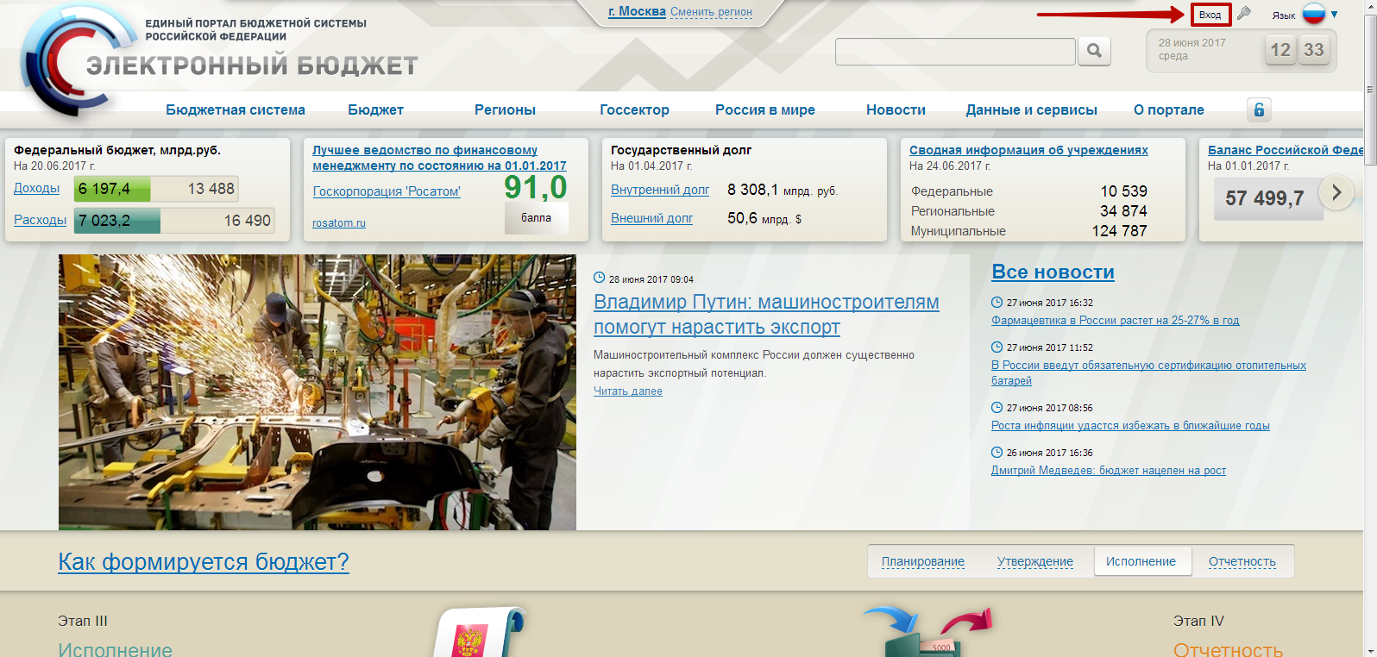
- 1. Главная страница web-портала

- В открывшемся окне (см. рис. 2) выбрать «Переход к компонентам ведения сводного реестра, базовых и ведомственных перечней услуг и работ, планирования закупок, составления и представления отчетности», пример внешнего вида которой представлен на рисунке 2.

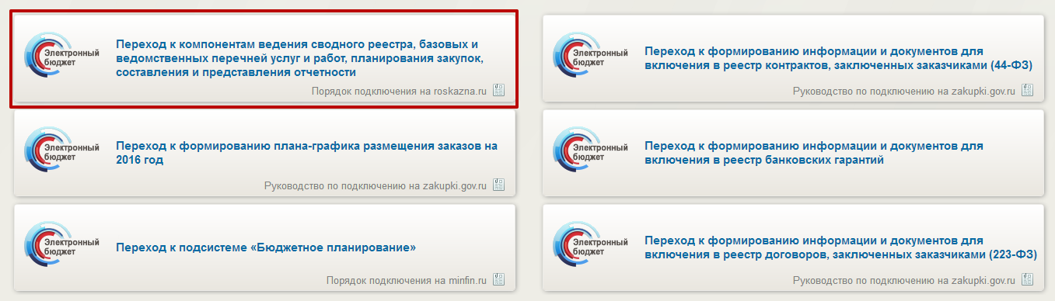
- 2. Страница перехода
- В появившемся окне выбрать сертификат, ввести пароль, нажать «ОК».
- Открылось окно Личного Кабинета пользователя.

Подробные сведения о Личном кабинете пользователя приведены в документе «Руководство пользователя. Подсистема обеспечения интеграции, ведения реестров и формуляров системы «Электронный бюджет»« (код документа: 54819512.20.13,00.09.005-1.1 1).

Справочники Подсистемы
В Подсистеме «Управления расходами» используются следующие справочники:
- справочник «ЕГРЮЛ»;
- справочник «Лицевые счета»;
- справочник «Виды НПА»;
- Справочник «Субъекты РФ»;
- справочник «ТОФК»;
- справочник «Бюджеты»;
- справочник «Сводный реестр»;
- справочник «КБК.10 Расходы».
- общероссийские:
- справочник «ОКВ»;
- справочник «ОКСМ»;
- справочник «ОКТМО»;
- справочник «Таб. ОКАТО-ОКТМО».

Нормативные документы
В таблице 2 приведен перечень нормативных документов, регламентирующих процесс.

- 2. Перечень нормативных документов
№ п/п | Наименование документа
 | Федеральный закон от 05.04.2013 № 44-ФЗ «О контрактной системе в сфере закупок товаров, работ, услуг для обеспечения государственных и муниципальных нужд».
 | Приказ Министерства финансов Российской Федерации от 30.12.2015 № 221н «О Порядке учета территориальными органами Федерального казначейства бюджетных и денежных обязательств получателей федерального бюджета» (далее –Приказ 221н).
 | Приказ Министерства финансов Российской Федерации от 06.02.2017 № 20н «О Порядке ведения реестра соглашений (договоров) о предоставлении субсидий юридическим лицам, индивидуальным предпринимателям, физическим лицам – производителям товаров (работ, услуг), бюджетных инвестиций юридическим лицам, не являющимся федеральными государственными учреждениями и федеральными государственными унитарными предприятиями, субсидий, субвенций, иных межбюджетных трансфертов, имеющих целевое назначение, бюджетам субъектов Российской Федерации» (далее – Приказ 20н).
 | Приказ Министерства финансов Российской Федерации от 01.09.2008 № 87н «О Порядке санкционирования оплаты денежных обязательств получателей средств федерального бюджета и администраторов источников финансирования дефицита федерального бюджета»
 | Приказ Федерального казначейства от 10 октября 2008 г. № 8н «О порядке кассового обслуживания исполнения федерального бюджета, бюджетов субъектов Российской Федерации и местных бюджетов и порядке осуществления территориальными органами Федерального казначейства отдельных функций финансовых органов субъектов Российской Федерации и муниципальных образований по исполнению соответствующих бюджетов» (далее – Приказ 8н).
 | Приказ Министерства финансов Российской Федерации от 25.12.2015 № 213н «О порядке проведения территориальными органами Федерального казначейства санкционирования операций при казначейском сопровождении государственных контрактов, договоров (соглашений), а также контрактов, договоров, соглашений, заключенных в рамках их исполнения» (далее – Порядок 213н).

Дополнительные настройки Подсистемы
Необходимо выполнить следующие настройки Подсистемы:
- Требуется настройка транспортного адреса для организации 9500…N. U в СУФД-логистике в ТОФК на адрес шины.
- На АРМ пользователя установлен JINN-Client и сертификат выданный для подключения к ЛК

Настройка передачи данных через ИТС ФК
В ОрФК развернут экземпляр шины для обмена с внешними системами (ПУР ЭБ и ИАП). В СУФД-Логистике для комплексов 9500.IAP и 9500.Ebudget указан новый адрес
wsdl-cxf:http://srv-osb-fsfk.local:90/SUFDCentralized/SUFDCentralizedTransportService. Тип комплекса для указанных комплексов указан «СЭД (ТФФ)».
Взаимодействие ИТС ФК с ППО «АСФК» осуществляется через веб-сервисы, взаимодействие с внешней системой (ПУР ЭБ) осуществляется через папку обмена.
Путь к папке обмена ПУР ЭБ необходимо указан в файле external-services.xml ИТС ФК.
Путь до сервиса FTP ИС ЭБ – SUFDCentralized/externalServices/PurEB/FTPBased/ FlushToFTP. Более подробное описание настроек ИТС ФК приведено в документе «Инструкция по обновлению ИТС ФК».

Общие сведения
Для работы с Подсистемой «Управление расходами» пользователю необходимо войти в «Личный кабинет пользователя» в интернет-браузере Mozilla Firefox версии 32.0 или выше.
Для просмотра перечня доступных документов пользователю необходимо нажать пункт «Меню» и справа на панели выбрать закладку «Управление расходами», после чего на интерфейсе отобразится перечень доступных документов в подсистеме «Управление расходами» (рис. 3).
Активировать нужный рабочий интерфейс можно, выбрав соответствующий пункт меню (например, списковая форма «Все документы» и щелкнув по нему левой кнопкой мыши (рис. 4)).

Навигация
Раздел «Меню» (далее – Меню) служит для выбора вида деятельности. В Меню представлен список всех соответствующих подсистем. При выборе в Меню какой-либо подсистемы в рабочей области, на закладке «Формуляры», отображается в виде дерева навигации перечень доступных типов документов (рис. 3).
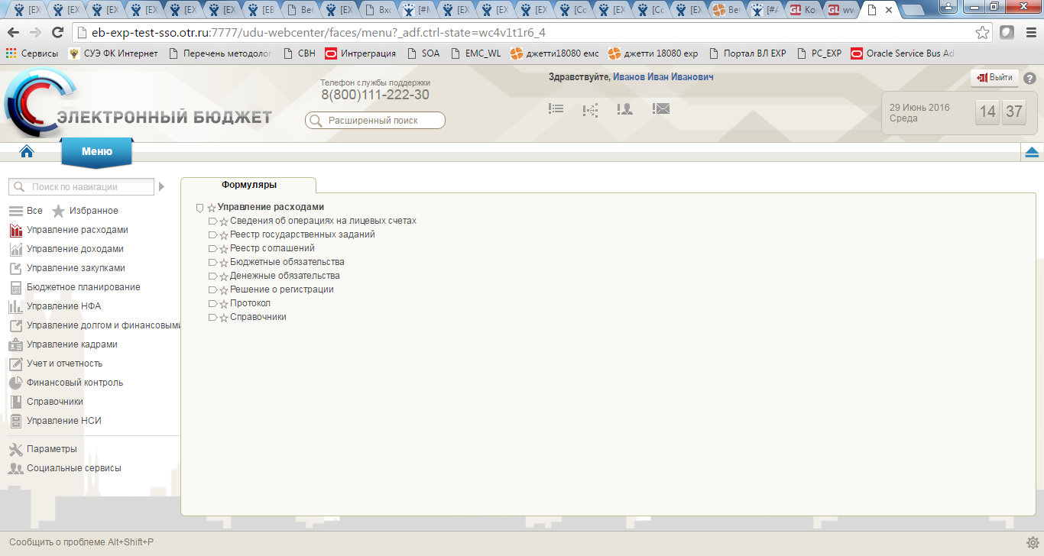
- 3. Раздел «Меню». Закладка «Формуляры»
Для перехода к списковой форме документов определенного вида необходимо выполнить следующие действия:
- На панели «Меню» выбрать вид деятельности (например, «Управление расходами»).
- Далее на закладке «Формуляры», перемещаясь по дереву навигации, перейти к искомому виду документов. Например, перейти по пути «Реестр соглашений – Сведения о соглашении и БО/об изменении соглашения и БО – Все документы» (рис. 4). Откроется списковая форма всех документов «Сведения о соглашении и БО/об изменении соглашения и БО» (рис. 5).
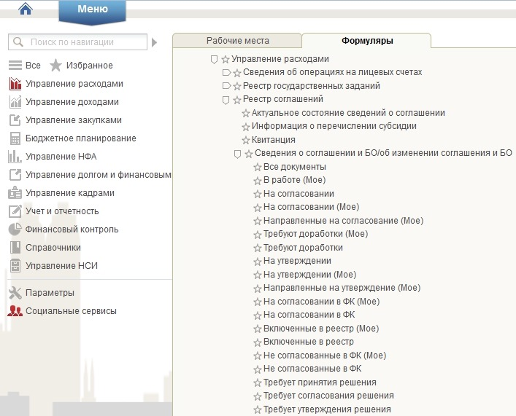
- 4. Переход к списковой форме документов

Списковая форма
Списковая форма содержит перечень экземпляров документов данного типа, доступных пользователю (см. рис. 5). Набор полей списковой формы зависит от атрибутов формируемых документов и может быть различным в зависимости от выбранного справочника или документа.
Набор отображаемых столбцов в табличной части можно изменить, используя инструмент настройки списка. Для этого нужно нажать правой кнопкой мыши на шапке таблицы списковой формы, перейти в «Выбор колонок». Появится окно с перечнем колонок: те реквизиты, рядом с которыми стоит галочка, отображаются в списковой форме.

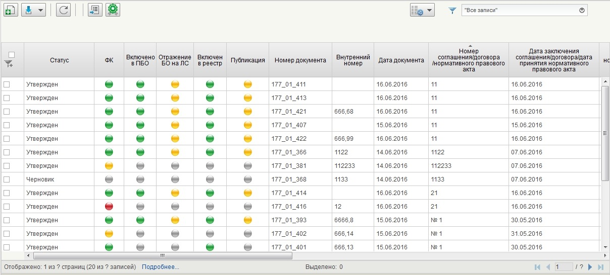
- 5. Списковая форма документов «Сведения о ДО»
Перечень полей, присутствующих в списковой форме «Сведения о соглашении и БО/об изменении соглашения и БО»:
- Статус документа;
- Системное имя статуса;
- ФК;
- Включено в ПБО;
- Отражение БО на ЛС;
- Включен в реестр;
- Публикация;
- Номер документа;
- Внутренний номер;
- Дата документа;
- Номер соглашения/договора/нормативного правого акта;
- Дата заключения соглашения/договора/дата принятия нормативного правого акта;
- Наименование нормативного правого акта;
- Сумма субсидии в рублях;
- Система-получатель;
- Номер БО;
- Номер Сведений о БО;
- Сведения о БО;
- Извещение;
- Протокол;
- Дата включения в реестр;
- Уникальный номер реестровой записи;
- Код ТОФК;
- Наименование ТОФК;
- Тип документа;
- Полное наименование ГРБС
- Код ГРБС по классификации расходов федерального бюджета;
- Дата отражения на ЛС.
Перечень полей, присутствующих в списковой форме «Сведения о БО»:
- Статус документа;
- Системное имя статуса;
- Тип сведений;
- ФК;
- Включено в перечень БО;
- Отражение на ЛС;
- Номер сведений;
- Дата формирования;
- Сформировано;
- Номер изменения;
- Тип БО;
- Код по Сводному реестру;
- Наименование получателя бюджетных средств;
- Номер лицевого счета;
- Код ТОФК;
- Наименование ТОФК;
- Глава по БК;
- Вид документа основания;
- Номер документа основания;
- Сумма в валюте РФ;
- Система получатель;
- Учетный номер БО;
- Учетный номер реестровой записи в реестре контрактов/реестре соглашений;
- Дата отражения на ЛС;
- Признак контроля ПУЗ;
- Признак обработки АСФК;
- Сведения о соглашении;
- Бюджетное обязательство;
- Извещение;
- Протокол.

Фильтр-папки
Для более оперативной работы в дереве навигации закладки «Формуляры» реализованы «Фильтр-папки», которые позволяют фильтровать документы по различным условиям. Для документа «Сведения о ДО» фильтрация по папкам выполняется по условиям, описанным в таблице 3.
- 3. Фильтр-папки документа «Сведения о ДО»
№ п/п | Наименование папки | Условия фильтрации
 | Все документы | Отображаются все актуальные экземпляры документов «Сведения о ДО»
 | В работе (Мое) | Отображаются экземпляры документов в статусе «Черновик», ответственным исполнителем в которых является текущий пользователь.
 | На согласовании | Отображаются экземпляры документов в статусе «На согласовании».
 | На согласовании (Мое) | Отображаются экземпляры документов в статусе «На согласовании», ответственным за согласование которых на текущем этапе в соответствии с порядком согласования является текущий пользователь.
 | Направленные на согласование (Мое) | Отображаются экземпляры документов в статусе «На согласовании», созданные текущим пользователем.
 | Требуют доработки (Мое) | Отображаются экземпляры документов в статусе «Требует доработки», ответственным исполнителем в которых является текущий пользователь.
 | Требуют доработки | Отображаются экземпляры документов в статусе «Требует доработки».
 | На утверждении | Отображаются экземпляры документов в статусе «На утверждении».
 | На утверждении (Мое) | Отображаются экземпляры документов в статусе «На утверждении», ответственным за утверждение которых является текущий пользователь.
 | Направленные на утверждение (Мое) | Отображаются экземпляры документов в статусе «На утверждении», созданные текущим пользователем.
 | На согласовании в ФК (Мое) | Отображаются экземпляры документов на статусе «Утвержден» и созданные текущим пользователем.
 | На согласовании в ФК | Отображаются экземпляры документов на статусе «Утвержден».
 | Включенные в перечень (Мое) | Отображаются экземпляры документов в статусе «Утвержден», для которых в фонарной группе «Включено в ПДО» отражается зелёный сигнал.
 | Включенные в перечень | Отображаются экземпляры документов в статусе «Утвержден» и созданные текущим пользователем, для которых в фонарной группе «Включено в ПДО» отражается зелёный сигнал.
 | Не согласованные в ФК (Мое) | Отображаются экземпляры документов на статусе «Утвержден» и созданные текущим пользователем, для которых в фонарной группе «ФК» отражается красный сигнал.
 | Не согласованные в ФК | Отображаются экземпляры документов на статусе «Утвержден», для которых в фонарной группе «ФК» отражается красный сигнал.
 | Требует принятия решения | Отображаются экземпляры документов на статусе «Утвержден», для которых в фонарной группе «ФК» отражается желтый сигнал и связанный экземпляр формуляра «Решение о регистрации» на статусе Пусто.
 | Требует согласования решения | Отображаются экземпляры документов на статусе «Утвержден», для которых в фонарной группе «ФК» отражается желтый сигнал и связанный экземпляр формуляра «Решение о регистрации» на статусе На согласовании
 | Требует утверждения решения | Отображаются экземпляры документов на статусе «Утвержден», для которых в фонарной группе «ФК» отражается желтый сигнал и связанный экземпляр формуляра «Решение о регистрации» на статусе На утверждении.
 | Архив | Отображаются все экземпляры документов, в том числе неактуальные.

Панель инструментов
На панели инструментов списковой формы находится набор функций (кнопок), вызывающих доступные действия над экземплярами документов, и элементы настройки формы. Описание кнопок панели инструментов представлено в таблице 4.
- 4. Описание функциональных кнопок
Вид кнопки на интерфейсе | Значение кнопки (действия, функции)
 | Создать новый документ – при нажатии на кнопку открывается окно с активными полями для ввода данных.
 | Открыть документ на редактирование – при нажатии на кнопку открывается окно для просмотра введенных данных.
 | Открыть документ на просмотр – при нажатии на кнопку открывается окно для просмотра введенных данных без возможности редактирования.
 | Удалить – удаление документа из Системы.  В корзину – удаление документа в корзину
 | Печать списка – вывод на печать выбранных документов.
 | Пользовательский фильтр – вызывает окно для задания параметров поиска по документам.
 | Обновить список документов – обновление списка документов на интерфейсе.
 | Применить фильтр.
 | Сбросить фильтр (находится справа от элемента «Пользовательский фильтр»).
 | Печать документа.
 | Экспорт – выгрузка документа в формате текстового файла или XML-файла.
 | Импорт – загрузка файла в текстовом формате в Систему.
 | Копия с вложениями – создать новый документ с данными, скопированными из выбранного документа.
 | Проверка подписи – проверка наличия электронной подписи у документа.
 | Подписать – наложение на документ электронной подписи.
 | Удаление подписи – удаление наложенной ранее на документ электронной подписи.
 | «Направить на согласование» – при нажатии на кнопку открывается диалоговое окно заполнения сведений по согласующим и утверждающим документ пользователям.
 | «Согласовать» – при нажатии на кнопку открывается диалоговое окно с вариантами решения.  «Утвердить» – при нажатии на кнопку открывается диалоговое окно с вариантами решения.  «Взять в работу» – при нажатии на кнопку документ на статусе «Не согласован» переводится в статус «Черновик».  «Создать новую версию документа» - при нажатии на кнопку текущему документу проставляется флаг актуальности «Не актуален», создаётся новый документ на основе текущего с флагом актуальности «Актуален».
 | Редактировать лист согласования– при нажатии на кнопку открывается окно для указания Согласующего и Утверждающего.
 | Настройки списковой формы – при нажатии на кнопку открывается окно для задания параметров списковой формы.

Аварийные ситуации
С целью оперативного уведомления службы сопровождения о возникающих сбоях и инцидентах в работе системы используется функция отправки пользователем сообщения о возникшей проблеме в систему управления эксплуатации ФК. На основании полученного сообщения о нештатном функционировании системы СУЭ автоматически зарегистрирует инцидент в системе учета. Доставка сообщения в СУЭ осуществляется по протоколу электронной почты SMTP. Адрес электронной почты получателя сообщения о проблеме указывается в настройках системы, доступных администратору портала. Тема электронного письма будет содержать следующий текст: «[EB Portal] Личный кабинет ЭБ – Постановка на сопровождение».
Функция отправки сообщения о возникшей проблеме доступна авторизованным пользователям личного кабинета вне зависимости от текущего портлета, страницы портала или подсистемы, в которой работает пользователь. Инициация формирования производится по выбору пользователем соответствующего пункта меню (ссылки) или нажатием сочетания «горячих» клавиш (рис. 6).
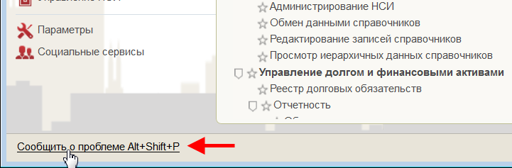
- 6. Ссылка на СУЭ
В результате указанных действий пользователя открывается форма сообщения (рис. 7).
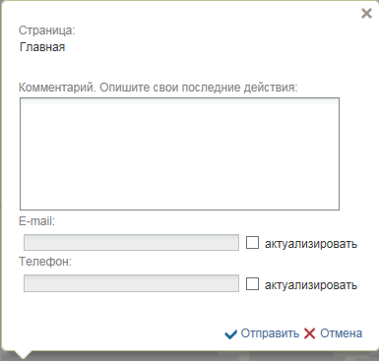
- 7. Форма сообщения о проблеме
Форма содержит следующие текстовые поля ввода, доступные пользователю для редактирования:
- комментарий пользователя;
- телефон пользователя;
- адрес электронной почты.
Кроме данных, заполненных пользователем, сообщение будет содержать следующие автоматически заполняемые сведения:
- снимок экрана пользователя, сделанный в момент инициации функции отправки сообщения о возникшей проблеме;
- адрес текущей рабочей страницы (url), с которой был вызван сервис «Сообщить о проблеме»,
- наименование и версия браузера пользователя;
- операционная система пользователя;
- версия java;
- версия КриптоПРО;
- информация о СPU;
- количество оперативной памяти;
- количество свободной оперативной памяти.
- сведения о пользователе:
- ФИО;
- Организация;
- подразделение;
- должность;
- полномочия;
- сведения об организации:
- ИНН;
- КПП;
- ОГРН;
- Код ТОФК;
- Код по СПЗ;
- e-mail организации;
- телефон организации.
В случае нажатия на ссылку возможно возникновение информационного сообщения, представленного на рисунке 8.
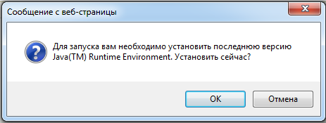
- 8. Информационное сообщение
Примечание. Минимальная версия Java Virtual Machine (JVM) для установки на клиенте – 1.7.0_07.
Для продолжения работы необходимо нажать кнопку «ОК». В результате откроется страница, содержащая обновление для JVM (рис. 9). Выполнить стандартные действия по установке обновления программного обеспечения.
В случае если версия JVM, установленная на рабочей станции пользователя, не ниже требуемой, то в информационном сообщении необходимо нажать кнопку «Отмена». В результате откроется форма сообщения (см. рис. 7).
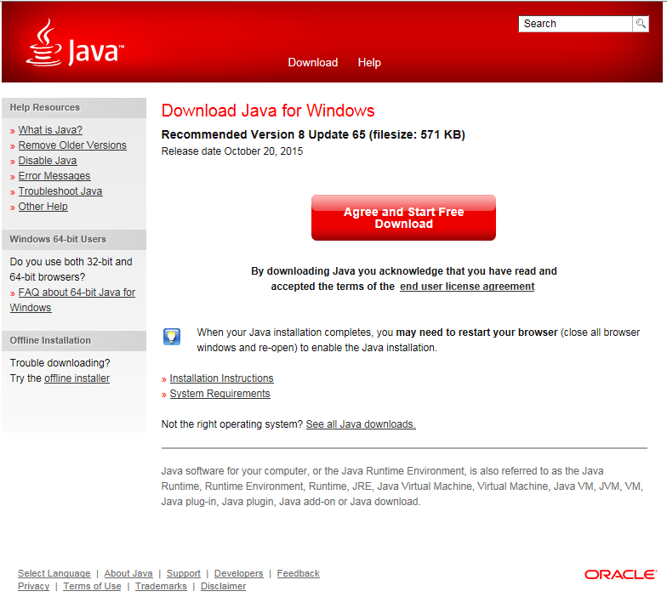
- 9. Страница JAVA

Описание операций
Процесс формирования и учета бюджетных обязательств регламентируется следующим нормативным правовым документом: Приказом Министерства финансов Российской Федерации 31.12.2015 № 221н «О Порядке учета территориальными органами Федерального казначейства бюджетных и денежных обязательств получателей федерального бюджета».

Формирование и ведение справочников
В подсистеме «Управления расходами» при формировании документа «Сведения о соглашении и БО/об изменении соглашения и БО» и «Сведения о БО» используются следующие справочники, которые ведутся Подсистемой НСИ:
- централизованные:
- справочник «ЕГРЮЛ»;
- справочник «Лицевые счета»;
- справочник «Виды НПА»;
- Справочник «Субъекты РФ»;
- справочник «ТОФК»;
- справочник «Бюджеты»;
- справочник «Сводный реестр»;
- справочник «КБК.10 Расходы».
- общероссийские:
- справочник «ОКВ»;
- справочник «ОКСМ»;
- справочник «ОКТМО»;
- справочник «Таб. ОКАТО-ОКТМО».
- отраслевые:
- Справочник «Таблица соответствия Видов Типам»;
- Справочник «Виды соглашений»;
- справочник «ФАИП».
Для автоматического заполнения Листа согласования документов «Сведения о соглашении и БО/об изменении соглашения и БО», «Сведения о БО», «Протокол», «Решение о регистрации» и «Протокол» используется справочник «Шаблон листа согласования», который ведется самостоятельно сотрудниками ТОФК.

Заполнение справочника «Шаблон листа согласования»

Условия выполнения операции
Для выполнения операции необходимо соблюдение следующего условия:
- наличие у пользователя соответствующих полномочий.

Последовательность действий
Для начала работы со справочником «Шаблон листа согласования» необходимо выполнить следующие действия:
- Выбрать пункт меню «Шаблон листа согласования» (Навигатор – Управление расходами – Справочники – Шаблон листа согласования».
- Нажать кнопку (Создать новый документ).
Откроется визуальная форма экземпляра формуляра «Шаблон листа согласования» с возможностью ее редактирования (рис. 10).
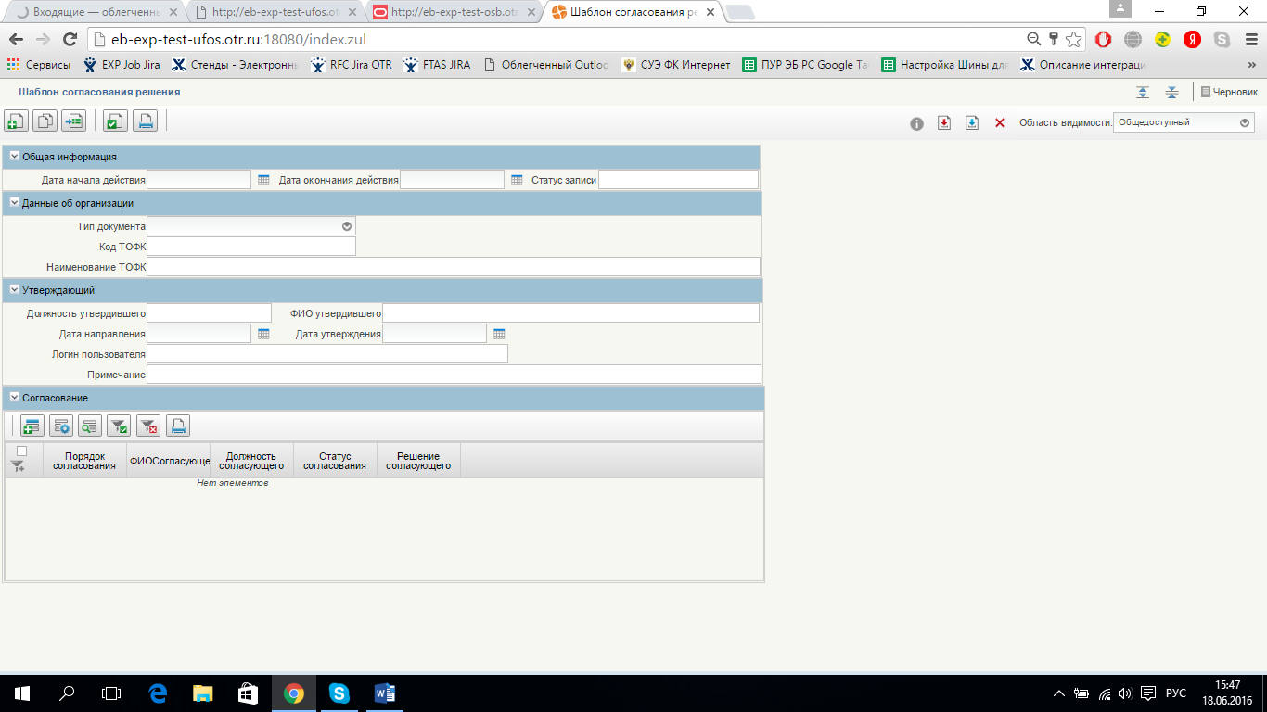
- 10. ЭФ экземпляра формуляра «Шаблон листа согласования»
- В открывшейся визуальной форме экземпляра формуляра «Шаблон листа согласования» необходимо заполнить поля, приведённые в таблице 5.
- 5. Описание полей формуляра «Шаблон листа согласования»
Наименование поля | Описание поля
Блок реквизитов в табличной части «Общая информация»
Дата начала действия | Выбор из календаря или автоматическое заполнение текущей датой.
Дата окончания действия | Выбор из календаря
Статус записи | Поле будет заполнено при сохранении
Блок реквизитов в табличной части «Данные об организации»
Тип документа | Выбор значения из справочника.
Код ТОФК | Выбор значения из справочника.
Наименование ТОФК | Заполнится автоматически после выбора из справочника Кода ТОФК
Блок реквизитов в табличной части «Исполнитель»
ФИО Исполнителя
Логин Исполнителя
Блок реквизитов в табличной части «Утверждающий»
Должность утвердившего | Заполнится автоматически.
ФИО утверждающего | Заполнится автоматически.
Дата направления | Выбор из календаря
Дата утверждения | Заполнится автоматически
Логин пользователя | Выбор значения из справочника.
Примечание | Ввод вручную.
Блок реквизитов в табличной части «Согласование»
Логин согласующего | Выбор значения из справочника.
ФИО согласующего | Заполнится автоматически
Должность согласующего | Заполнится автоматически
Порядок согласования | Ввод вручную.
Решение согласующего | Заполняется автоматически.
Примечание | Ввод вручную.
Дата поступления на согласование | Заполняется автоматически.
Дата согласования | Заполняется автоматически.
Структура подразделения согласующего | Ввод вручную.
Статус согласования | Ввод вручную.

- Для проверки документа нажать на кнопку (Проверить документ).
- После прохождения всех контролей необходимо сохранить экземпляр формуляра «Шаблон листа согласования», нажав на кнопку «Сохранить» окна «Результаты проверки».
- Далее необходимо закрыть экземпляр формуляра «Шаблон листа согласования», нажав на кнопку (Закрыть окно редактирования) в верхнем правом углу.

Описание операций учета БО по соглашениям в Подсистеме, в случае заключения соглашений в электронной форме в модуле формирования и заключения соглашений (ФЗС)

Получение «Сведения о соглашении и БО/об изменении соглашения и БО», выгруженных из модуля формирования и заключения соглашений (ФЗС)

Условия выполнения операции
Для выполнения операции необходимо соблюдение следующих условий:
- наличие у пользователя ТОФК соответствующих полномочий;
- из ФЗС в Подсистему загружено XML-сообщение «Сведения о соглашении и БО/об изменении соглашения и БО» в соответствии с утвержденными форматами и выгружен для ФЗС технический квиток о загрузке файла;
- заполнены справочники для обеспечения корректной работы системы.

Последовательность действий
Для начала работы с документом «Сведения о соглашении и БО/об изменении соглашения и БО» необходимо выполнить следующие действия:
- Выбрать пункт меню «Все документы» (рис. 11).
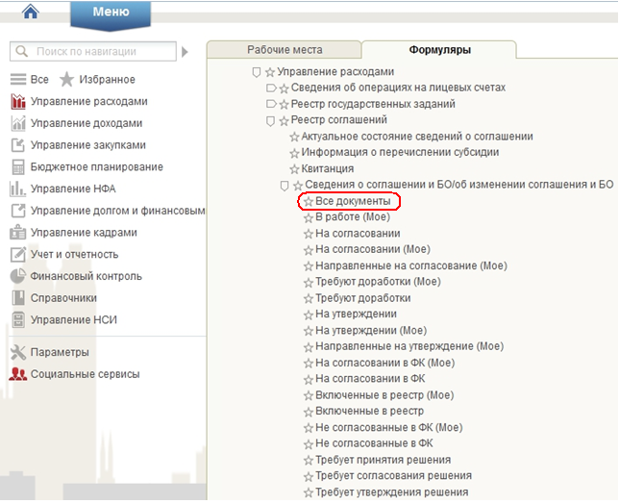
- 11. Пункт меню «Все документы»
- В списковой форме найти документ на статусе «Утвержден».
- Открыть визуальную форму экземпляра формуляра «Сведения о соглашении и БО/об изменении соглашения и БО» и проверить, что формуляр заполнен в соответствии с загруженным файлом:
  - Индикатор фонарной группы «ФК» изменен на желтый. Информация для постановки на учет БО автоматически направлена на согласование в ФК (рис. 12).
  - Автоматически сформируется экземпляр формуляра «Решение о регистрации».
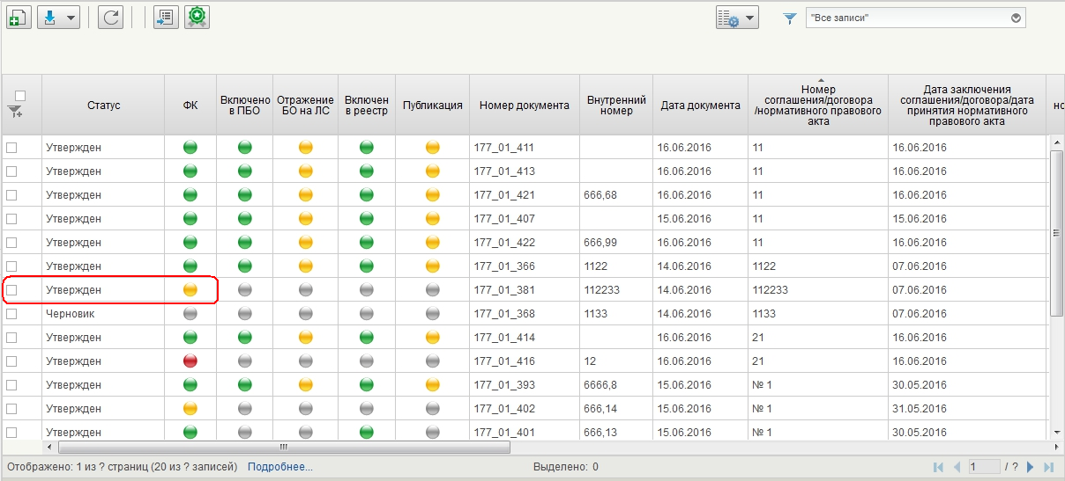
- 12. Получение документа «Сведения о соглашении и БО/об изменении соглашения и БО» из ФЗС

Формирование пользователями ФК в подсистеме экземпляра формуляра «Решение о регистрации» (положительное)

Условия выполнения операции
Для выполнения операции необходимо соблюдение следующих условий:
- наличие у пользователя ТОФК соответствующих полномочий;
- автоматически сформирован экземпляр формуляра «Решение о регистрации».

Последовательность действий
Для начала работы с экземпляром формуляра «Решение о регистрации», необходимо выполнить следующие действия:
- Выбрать пункт меню «Требует принятия решения» (рис. 13).
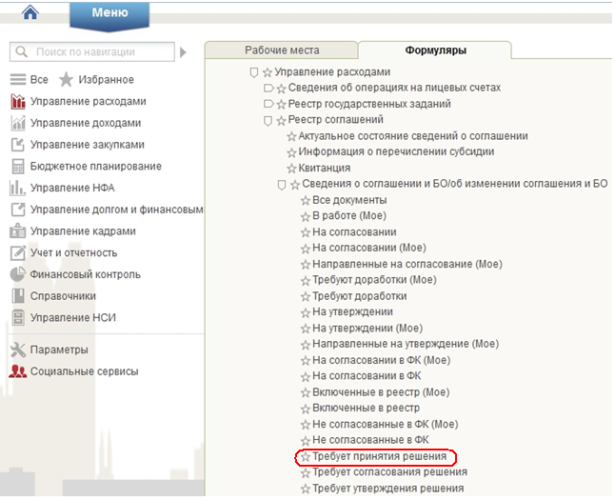
- 13. Пункт меню «Требует принятия решения»
- В списковой форме курсором мыши выделить строку с экземпляром формуляра «Сведения о соглашении и БО/об изменении соглашения и БО» на панели инструментов нажать на кнопку  (Положительное решение) (рис. 14).
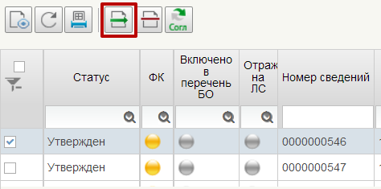
- 14. Списковая форма документов «Сведения о соглашении и БО/об изменении соглашения и БО»
Откроется визуальная форма экземпляра формуляра «Решение о регистрации» с возможностью ее редактирования (рис. 15).
На визуальной форме «Решение» заполнен реквизит «Результат проверки» значением «Положительный» (рис. 15).
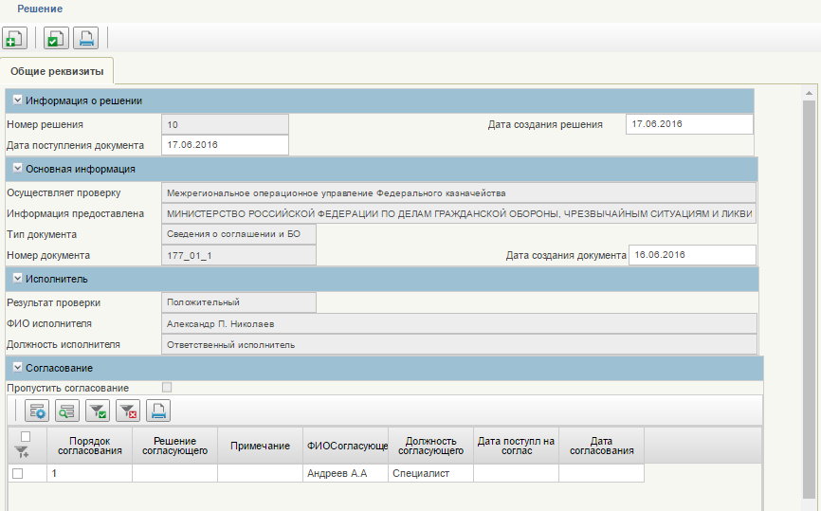
- 15. ЭФ экземпляра формуляра «Решение о регистрации»
- На визуальной форме экземпляра формуляра нажать на кнопку (Проверить документ), далее в окне «Результаты проверки» нажать кнопку «Сохранить», закрыть окно «Решение».
- После сохранения, «Решение о регистрации» будет отправлено на согласование и утверждение, согласно предварительно настроенному справочнику «Шаблон листа согласования».

Согласование пользователями ФК в подсистеме экземпляра формуляра «Решение о регистрации» (положительное)
Для согласования направленного экземпляра формуляра «Решение о регистрации» пользователю, наделенному соответствующими полномочиями, необходимо выполнить следующие действия:
- Выбрать в пункте меню «Требует согласования решения» («Навигатор – Управление расходами – Реестр соглашений – Сведения о соглашении и БО /об изменении соглашения и БО») документ на статусе «На согласовании» (рис. 16).
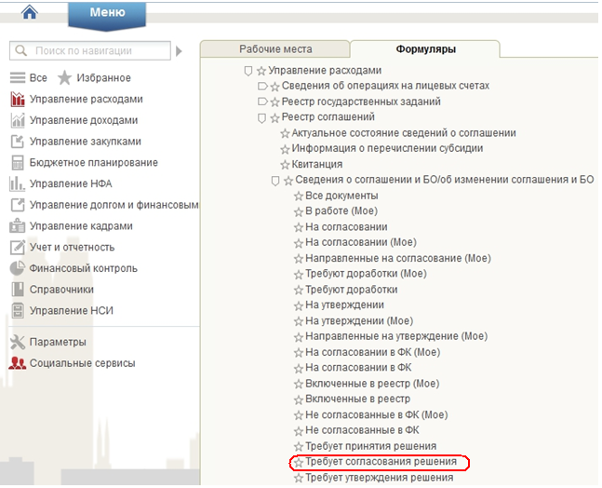
- 16. Пункт меню «Требует соглашения решения»
- Согласующему лицу необходимо курсором мыши выделить строку с экземпляром формуляра «Сведения о соглашении и БО/об изменении соглашения и БО» и на панели инструментов нажать кнопку  (Согласовать Решение).
- В открывшемся окне «Согласовать решение» в поле «Комментарий» при необходимости указать дополнительную информацию и нажать на кнопку «Согласовать» (рис. 17).
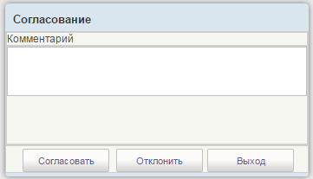
- 17. Окно «Согласование»
- В открывшемся информационном окне нажать кнопку «ОК» (рис. 18).
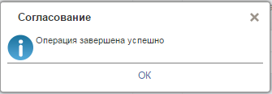
- 18. Информационное сообщение
Документ перейдёт на статус «На утверждении».

Утверждение пользователями ФК в подсистеме экземпляра формуляра «Решение о регистрации» (положительное)
Для утверждения экземпляра формуляра «Решение о регистрации» руководителю необходимо выполнить следующие действия:
- Выбрать в пункте меню «Требует утверждения решения» («Навигатор – Управление расходами – Реестр соглашений – Сведения о соглашении и БО /об изменении соглашения и БО») документ на статусе «На утверждении» (рис. 19).
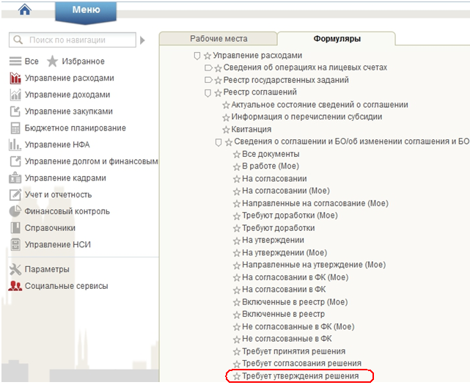
- 19. Пункт меню «Требует утверждения решения»
- Руководителю необходимо курсором мыши выделить строку с экземпляром формуляра «Сведения о соглашении и БО /об изменении соглашения и БО» и на панели инструментов нажать кнопку (Утвердить Решение).
- В открывшемся окне утверждения в поле «Примечание» при необходимости указать дополнительную информацию и нажать на кнопку «Утвердить» (рис. 20).
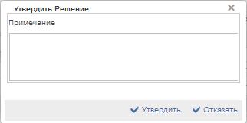
- 20. Окно «Утвердить решение»
- В открывшемся информационном окне нажать кнопку «ОК».

Отказ согласования/утверждения Решения на документ
В случае отказа согласовать или утвердить Решение на документ согласующему или утверждающему необходимо нажать кнопку «Отклонить» (рис. 17, рис. 20), при этом необходимо обязательно указать причину отклонения в поле «Комментарий» или в поле «Примечание».
При этом сформируется Протокол, в котором будет указана причина отказа, которую вводили в поле «Комментарий» («Примечание»).
Сформировавшийся Протокол можно утвердить (тогда документ будет отказан) или отказать (тогда документ снова отобразится в папке «Требует принятия решения», информация в самом Решении зачистится).

Формирование записи в Перечне БО и в Реестре соглашений

Условия выполнения операции
Для выполнения операции необходимо соблюдение следующего условия:
- утверждено положительное решение

Последовательность действий
- Перейти в главное меню, выбрать подсистему «Управление расходами», развернуть ветку «Бюджетные обязательства» выбрать фильтр-папку «Перечень БО» (рис. 22).
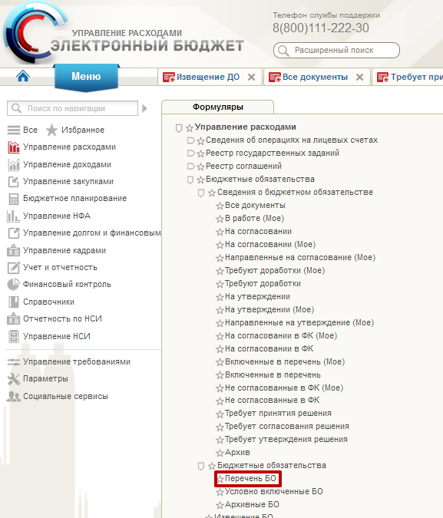
- 22. Пункт меню «Перечень БО»
- Появится новый экземпляр формуляра «Бюджетное обязательство» в статусе «Актуален», присвоен учетный номер БО. Информации о БО включена в перечень БО (рис. 23).
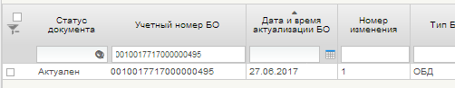
- 23. Экземпляр формуляра «Бюджетное обязательство» в статусе «Актуален»
Для формирования записи в Реестре соглашений необходимо выполнить следующие действия:
- Выбрать пункт меню «Реестр соглашений» («Навигатор – Управление расходами – Реестр соглашений – Реестр соглашений).
- В списковой форме найти документ на статусе «Зарегистрирован» (рис. 25).
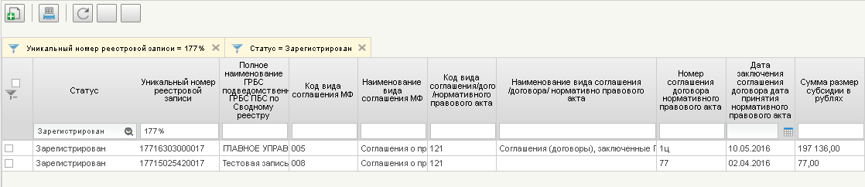
- 25. Списковая форма «Актуальное состояние сведения о соглашении»
- Открыть визуальную форму экземпляра формуляра «Актуальное состояние сведения о соглашении» и проверить, что реквизиты формуляра заполнена основании реквизитов формуляра «Сведения о соглашении и БО/об изменении соглашения и БО», присвоен номер реестровой записи.
- Выбрать пункт меню «Все документы» (навигация «Реестр соглашений» - «Сведения о соглашении и БО/об изменении соглашения и БО»).
Индикаторы фонарной группы «ФК» – зеленый, «Включено в ПБО», «Отражение БО на ЛС», «Включен в реестр» – желтые, «Публикация» – серый для документов с типом Первичный; «ФК», Включено в ПБО», «Отражение БО на ЛС», «Включен в реестр» – желтые, «Публикация» – серый для документов с типом Изменение (рис. 27). Архив, содержащий информацию и документы, включенные в реестр соглашений, переданы для публикации на ЕПБС.
В ППО «АСФК» выгружен xml-файл содержащий сведения о бюджетном обязательстве.
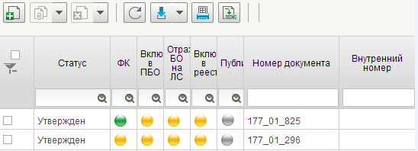
- 27. Списковая форма «Сведения о соглашении/об изменении соглашения»

Получение из ППО «АСФК» и загрузка в Подсистему информации об отражении на лицевом счете БО

Условия выполнения операции
Для выполнения операции необходимо соблюдение следующего условия:
- получен положительный технический квиток с пройденными контролями Сведения о бюджетном обязательстве в ППО «АСФК».

Последовательность действий
Для получения и загрузки информации об отражении на лицевом счете БО необходимо выполнить следующие действия:
- Выбрать пункт меню «Все документы» (рис. 28).
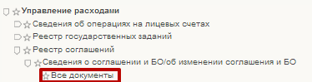
- 28. Пункт меню «Все документы»
Для документа с типом «Первичный» и «Изменение» все индикаторы поменялись на зеленый, кроме «Публикация» (рис. 29) и сформируется документ «Извещение».
В случае получения отрицательного технического квитка с не пройденными контролями в ППО «АСФК» все индикаторы фонарной группы загорятся красным, кроме «Публикация» (останется серым) и сформируется документ «Протокол».
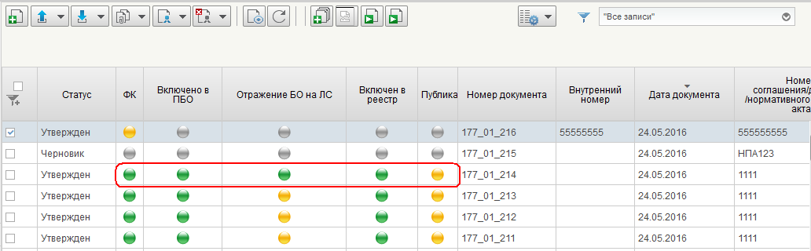
- 29. Списковая форма «Сведения о соглашении и БО/об изменении соглашения и БО»

Формирование и выгрузка в ФЗС экземпляра формуляра «Извещение о постановке на учет БО» из Подсистемы

Условия выполнения операции
Для выполнения операции необходимо соблюдение следующего условия:
- в Подсистеме, при формировании записи в перечне БО с датой отражения на ЛС, автоматически создался формуляр «Извещение о постановке на учет БО» в статусе «Новый».

Последовательность действий
Для формирования и выгрузки экземпляра формуляра «Извещение о постановке на учет БО» необходимо выполнить следующие действия:
- Уполномоченному сотруднику ФК необходимо выбрать пункт меню «Извещение БО» (рис. 30).
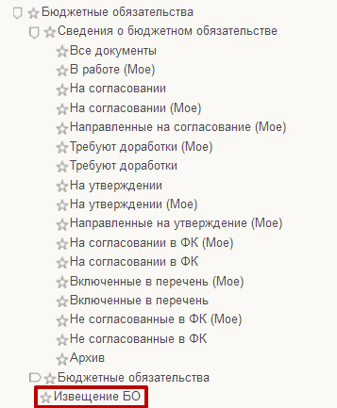
- 30. Пункт меню «Извещение БО»
- Выбрать строку с нужным экземпляром формуляра «Извещение о постановке на учет БО» и подписать ЭП уполномоченного сотрудника ФК (рис. 31).
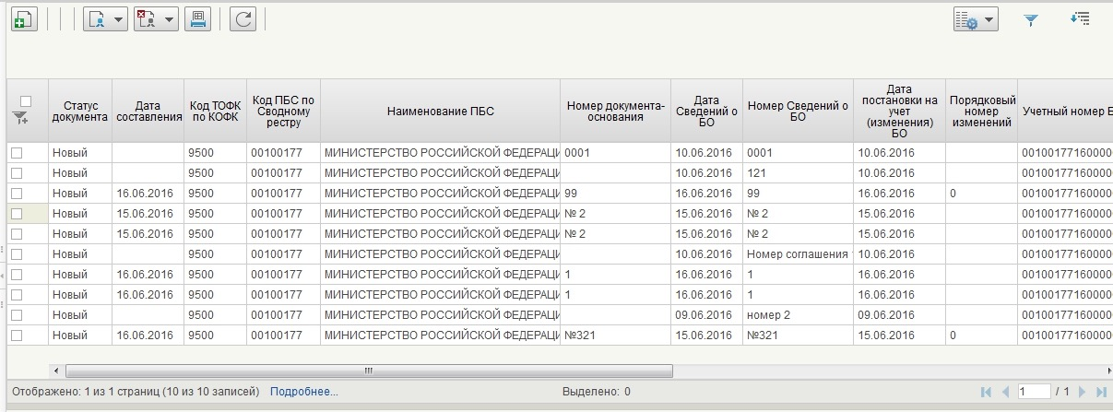
- 31. Списковая форма «Извещение»
Статус экземпляра формуляра «Извещение о постановке на учет БО» сменился на «Передан клиенту». Присвоенные номера записи реестра соглашений и БО отражены в формуляре «Извещение о постановке на учет БО».
Формуляр «Извещение о постановке на учет БО» передан в ФЗС.

Проверка выполнения в Подсистеме отказа экземпляра формуляра «Сведения о соглашении и БО/об изменении соглашения и БО» и отправка экземпляра формуляра «Протокол» в ФЗС

Условия выполнения операции
Для выполнения операции необходимо соблюдение следующих условий:
- наличие у пользователя ТОФК соответствующих полномочий;
- из ФЗС в Подсистему загружено XML-сообщение «Сведения о соглашении и БО/об изменении соглашения и БО». В случае неуспешного прохождения автоматизированных бизнес-контролей экземпляр формуляра «Сведения о соглашении и БО/об изменении соглашения и БО» перейдет на статус «Отказан в ФК»;
- заполнены справочники для обеспечения корректной работы системы.

Последовательность действий
Для начала работы с документом «Сведения о соглашении и БО/об изменении соглашения и БО», необходимо выполнить следующие действия:
- Выбрать пункт меню «Все документы» (рис. 32).
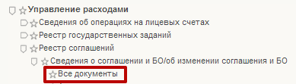
- 32. Пункт меню «Все документы»
- В списковой форме найти документ на статусе «Утвержден».
- Индикатор фонарной группы «ФК» изменен на красный «Отказан в ФК» (рис. 33).
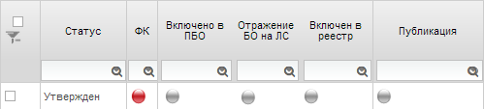
- 33. Списковая форма «Сведения о соглашении/об изменении соглашения»
Автоматически создан формуляр «Протокол» в статусе «Новый» с указанными в реквизите «Примечание» информацией о причине отказа.
- Выбрать пункт меню «Протокол» (рис. 34).
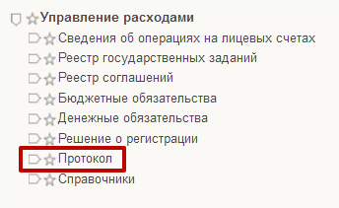
- 34. Пункт меню «Протокол»
На списковой форме присутствует новый экземпляр формуляра «Протокол» в статусе «Новый», созданный автоматически на основании загруженного экземпляра формуляра «Сведение о соглашении и БО/об изменении соглашения и БО».
- Курсором мыши выделить строку с экземпляром формуляра «Протокол», утвердить документ, используя кнопку «Утвердить» на панели инструментов. В всплывающем окне «Просмотр документа перед формированием подписи» нажать «Подписать», выбрав сертификат пользователя.
- После успешного утверждения статус экземпляра формуляра изменился на «Передан клиенту».
- Автоматически выгружен в ФЗС экземпляр формуляра «Протокол».

Формирование и утверждение пользователями ФК в Подсистеме экземпляра формуляра «Решение о регистрации» (отрицательное)

Условия выполнения операции
Для выполнения операции необходимо соблюдение следующих условий:
- наличие у пользователя ФК соответствующих полномочий;
- пройдены пункты 5.2.1 и 5.2.2, но для этого пункта 5.2.2 в п. 2 на панели инструментов нажать на кнопку «Отрицательное решение»;
- автоматически сформирован экземпляр формуляра «Решение о регистрации».

Последовательность действий
Для начала работы с экземпляром формуляра «Решение о регистрации» необходимо выполнить следующие действия:
- Выбрать пункт меню «Требует принятия решения» (рис. 35).
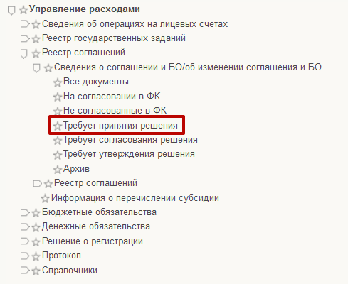
- 35. Пункт меню «Требует принятия решения»
- В списковой форме курсором мыши выделить строку с экземпляром формуляра «Сведения о соглашении и БО/об изменении соглашения и БО», на панели инструментов нажать на кнопку (Отрицательное решение) (рис. 36).
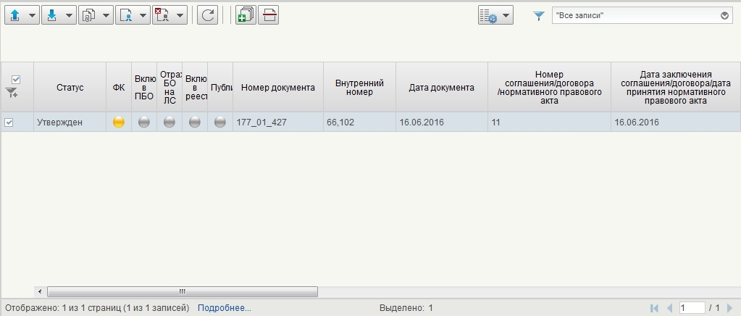
- 36. Списковая форма «Сведения о соглашении и БО/об изменении соглашения и БО»
Откроется визуальная форма экземпляра формуляра «Решение о регистрации» с возможностью ее редактирования (рис. 37).
На визуальной форме «Решение» заполнен реквизит «Результат проверки» значением «Отрицательный» (рис. 37), так же необходимо заполнить поле "Причина отмена документа".
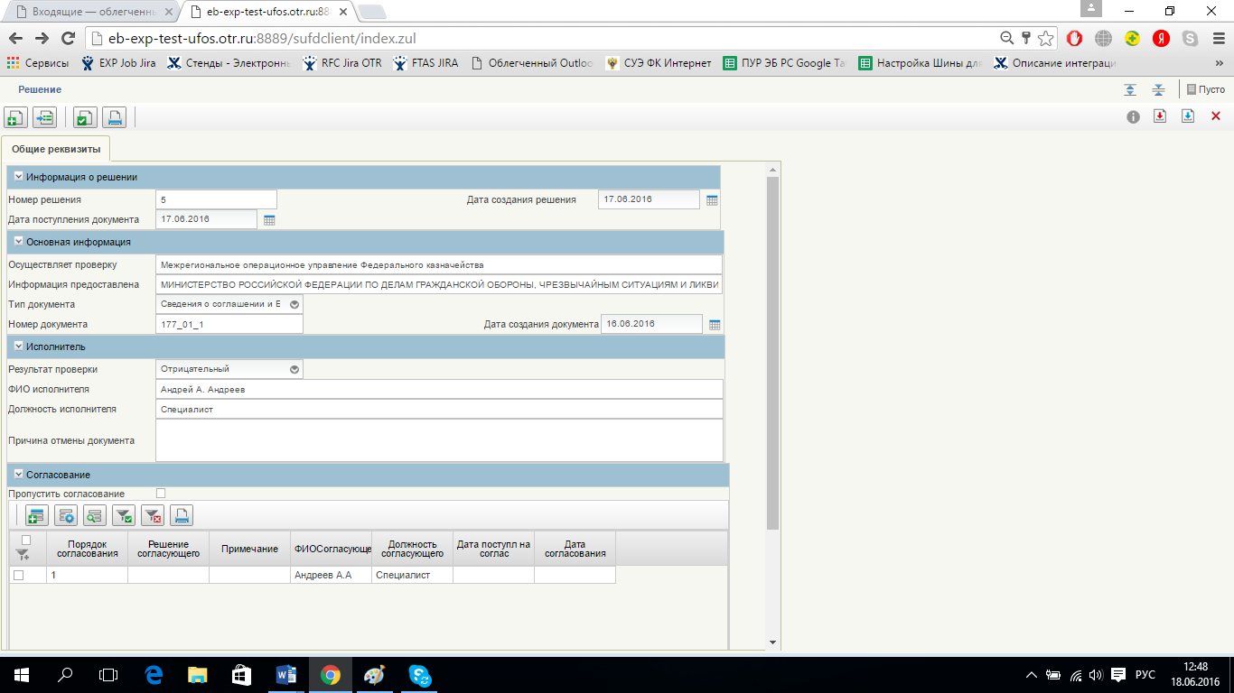
- 37. Визуальная форма экземпляра формуляра «Решение о регистрации»
- На визуальной форме экземпляра формуляра нажать на кнопку (Проверить документ), далее в окне «Результаты проверки» нажать кнопку «Сохранить», закрыть окно «Решение».

Формирование и выгрузка в ФЗС экземпляра формуляра «Протокол» из Подсистемы

Условия выполнения операции
Для выполнения операции необходимо соблюдение следующих условий:
- наличие у пользователя ФК соответствующих полномочий;
- в Подсистеме присутствует экземпляр формуляра «Протокол», сформированный по результатам прохождения пункта 5.2.10.

Последовательность действий
Для начала работы с экземпляром формуляра «Протокол» необходимо выполнить следующие действия:
- Уполномоченному сотруднику ФК необходимо выбрать пункт меню «Протокол» (рис. 34).
- В списковой форме курсором мыши выделить строку с документом «Протокол», на панели инструментов нажать на кнопку (Открыть документ на редактирование).
- На визуальной форме «Протокол» заполнено поле «Примечание», при необходимости можно дополнить информацию о причине отказа.
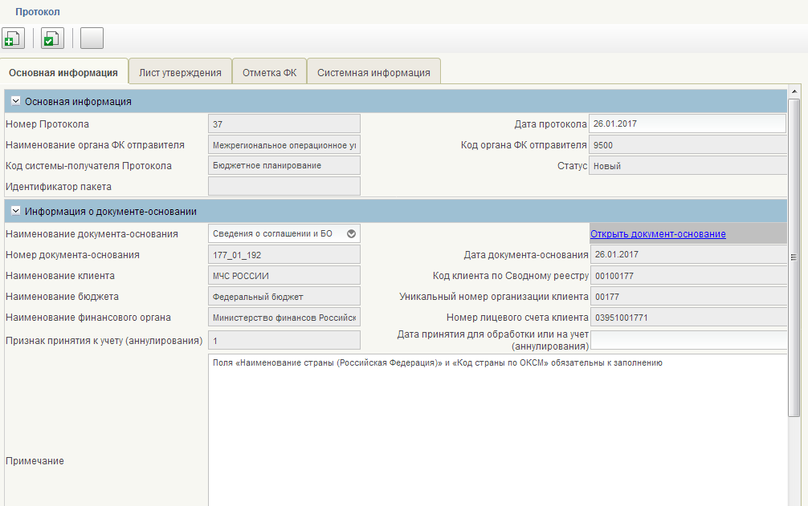
- 39. Визуальная форма экземпляра формуляра «Протокол»
- На визуальной форме экземпляра формуляра нажать на кнопку (Проверить документ), далее в окне «Результаты проверки» нажать кнопку «Сохранить», закрыть окно «Протокол». Документ закрыт и ему присвоен статус «На согласовании» в соответствии с предварительно настроенным справочником «Шаблон листа согласования».
- На панели инструментов нажать кнопку (Согласовать), в открывшемся окне «Согласовать» нажать последовательно кнопки «Направить на утверждение» и «Ok». Статус документа изменился на «На утверждении».
- На панели инструментов нажать кнопку (Утвердить), в открывшемся окне «Утвердить» нажать последовательно кнопки «Утвердить» и «Ok». Статус документа изменился на «Утвержден». В ФЗС выгружен экземпляр формуляра «Протокол».

Описание операций учета БО по соглашениям в Подсистеме на основании формуляра «Сведения о соглашении и БО/об изменении соглашения и БО», сформированного ГРБС

Получение «Сведения о соглашении и БО/об изменении соглашения и БО», сформированного ГРБС

Условия выполнения операции
Для выполнения операции необходимо соблюдение следующих условий:
- наличие у пользователя ФК соответствующих полномочий;
- в Подсистеме создан и утвержден формуляр «Сведения о соглашении и БО/об изменении соглашения и БО»;
- заполнены справочники для обеспечения корректной работы системы.

Последовательность действий
Описание действий приведено в пункте 5.2.1.2.

Формирование и утверждение пользователями ФК в Подсистеме экземпляра формуляра «Решение о регистрации» (положительное).

Условия выполнения операции
Для выполнения операции необходимо соблюдение следующих условий:
- наличие у пользователя ФК соответствующих полномочий;
- автоматически сформирован экземпляр формуляра «Решение о регистрации».

Последовательность действий
Описание действий приведено в пунктах 5.2.2-5.2.4.

Формирование записи в Реестре соглашений с дальнейшей передачей для публикации на ЕПБС

Условия выполнения операции
Для выполнения операции необходимо соблюдение следующего условия:
- утверждено положительное решение о постановке на учет БО с информацией о дате постановки и присвоенном номере БО, на основании которого автоматически сформировался формуляр «Актуальное состояние сведений о соглашении» в статусе «Зарегистрирован».

Последовательность действий
Описание действий приведено в пункте 5.2.5.2.

Формирование записи в Перечне БО с дальнейшей передачей в ППО «АСФК» информации для отражения на лицевом счете

Условия выполнения операции
Для выполнения операции необходимо соблюдение следующего условия:
- успешно выполнены операции 5.3.1 и 5.3.2

Последовательность действий
Описание действий приведено в пункте 5.2.6.

Получение из ППО «АСФК» и загрузка в Подсистему информации об отражении на лицевом счете БО

Условия выполнения операции
Для выполнения операции необходимо соблюдение следующего условия:
- получен положительный технический квиток с пройденными контролями в ППО «АСФК».

Последовательность действий
Описание действий приведено в пункте 5.2.7.2.

Формирование и выгрузка ГРБС экземпляра формуляра «Извещение о постановке на учет БО» из Подсистемы

Условия выполнения операции
Для выполнения операции необходимо соблюдение следующего условия:
- в Подсистеме, при формировании записи в перечне БО с датой отражения на ЛС, автоматически создался формуляр «Извещение о постановке на учет БО».

Последовательность действий
Описание действий приведено в пункте 5.2.8.2.

Формирование и передача ГРБС экземпляра «Протокол» из Подсистемы

Условия выполнения операции
Для выполнения операции необходимо соблюдение следующих условий:
- наличие у пользователя ФК соответствующих полномочий;
- пройдены пункты 5.3.1 и 5.3.2, но для этого пункта 5.3.2 в п. 2 на панели инструментов нажать на кнопку «Отрицательное решение»;
- автоматически сформирован экземпляр формуляра «Решение о регистрации».

Последовательность действий
Описание действий приведено в пункте 5.2.11.2.

Описание операций учета БО в Подсистеме в случае формирования Сведений о БО в Подсистеме управления закупками (ПУЗ) по государственным контрактам (ГК), информация по которым подлежит включения в реестр контрактов, заключенных заказчиками

Получение из ПУЗ через сервис в Подсистему Сведения о бюджетном обязательстве

Условия выполнения операции
Для выполнения операции необходимо соблюдение следующих условий:
- наличие у пользователя ФК соответствующих полномочий;
- Вызван сервис приема из ПУЗ " xml - сообщение", содержащее документ "Сведения о БО";
В результате создания Сведения о БО в Подсистеме управления закупками (далее – ПУЗ) XML-сообщение «Сведения о БО» выгружено из ПУЗ в соответствии с утвержденными форматами и загружено в Подсистему.

Последовательность действий
Для начала работы с документом «Сведения о БО» необходимо выполнить следующие действия:
- Выбрать пункт меню «Управление расходами - Бюджетное обязательство - Сведения о бюджетном обязательстве - Все документы » (рис. 40).
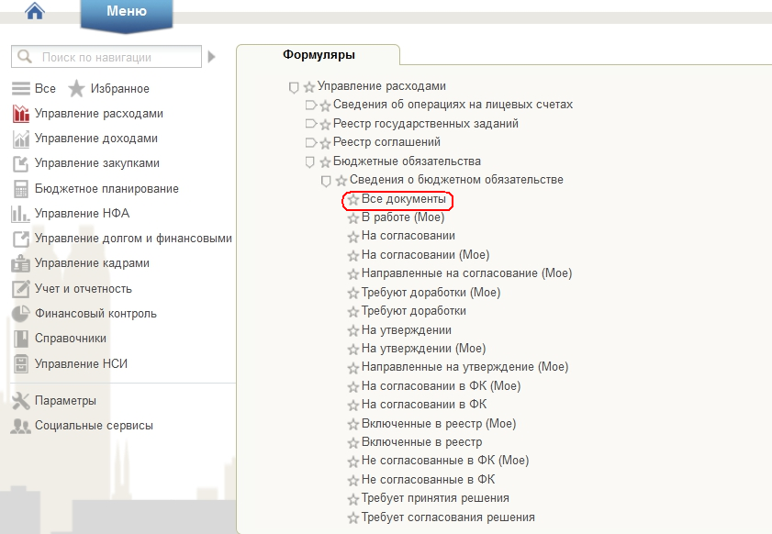
- 40. Пункт меню «Все документы»
- В списковой форме найти документ на статусе «Утвержден» (рис. 41).
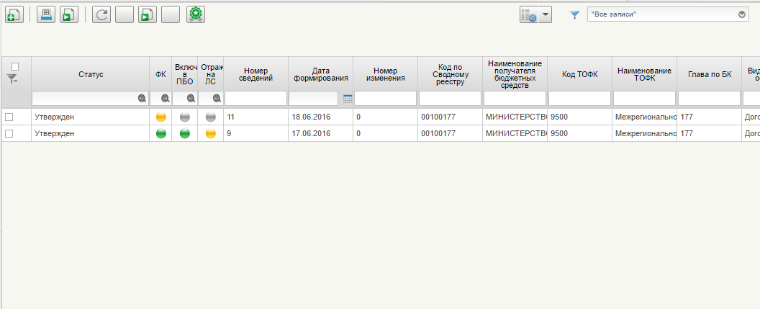
- 41. Списковая форма «Сведения о БО»
- Открыть визуальную форму экземпляра формуляра «Сведения о БО» и проверить, что формуляр заполнен в соответствии с загруженным файлом (рис. 42).
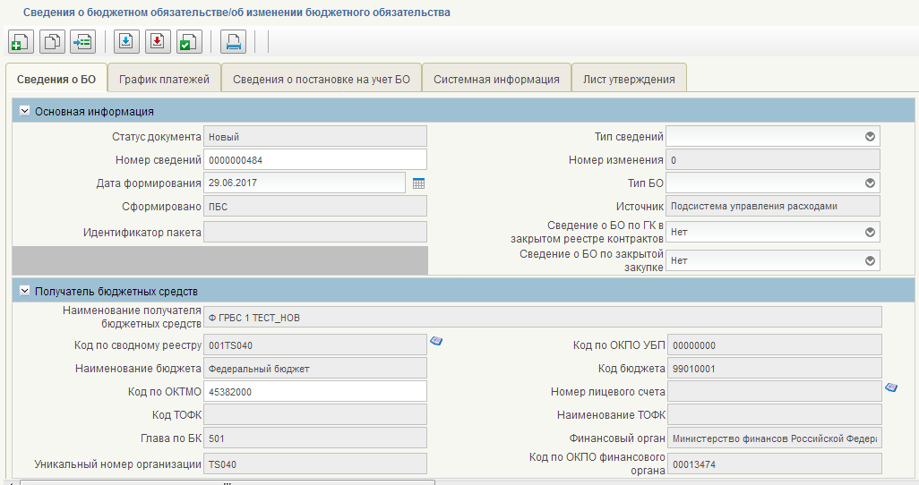
- 42. Визуальная форма экземпляра формуляра «Сведения о БО»

Формирование и утверждение пользователями ФК в Подсистеме экземпляра формуляра «Решение о регистрации» (положительное)

Условия выполнения операции
Для выполнения операции необходимо соблюдение следующих условий:
- наличие у пользователя соответствующих полномочий;
- автоматически сформирован экземпляр формуляра «Решение о регистрации».

Последовательность действий
Описание действий приведено в пунктах 5.2.2-5.2.4.

Получение из ППО «АСФК» и загрузка в Подсистему информации об отражении на лицевом счете БО

Условия выполнения операции
Для выполнения операции необходимо соблюдение следующего условия:
- получен положительный технический квиток с пройденными контролями в ППО «АСФК».

Последовательность действий
Описание действий приведено в пункте 5.2.7.2.

Формирование и выгрузка в ПУЗ экземпляра формуляра «Извещение о постановке на учет БО» из Подсистемы

Условия выполнения операции
Для выполнения операции необходимо соблюдение следующего условия:
- в Подсистеме, при формировании записи в перечне БО с датой отражения на ЛС, автоматически создался формуляр «Извещение о постановке на учет БО».

Последовательность действий
Описание действий приведено в пункте 5.2.8.2.

Проверка выполнения в Подсистеме отказа экземпляра формуляра «Сведения о БО» и отправка экземпляра формуляра «Протокол» в ПУЗ

Условия выполнения операции
Для выполнения операции необходимо соблюдение следующих условий:
- наличие у пользователя ФК соответствующих полномочий;
- В результате создания Сведения о БО в Подсистеме управления закупками (далее – ПУЗ) XML-сообщение «Сведения о БО» выгружено из ПУЗ в соответствии с утвержденными форматами и загружено в Подсистему, автоматизированные форматно-логические бизнес-контроли не пройдены.

Последовательность действий
Для начала работы с документом «Сведения о БО» необходимо выполнить следующие действия:
- Выбрать пункт меню «Управление расходами - Бюджетное обязательство - Сведения о бюджетном обязательстве - Все документы» (рис. 43).
- 43. Пункт меню «Все документы»
- В списковой форме найти документ с фонарным статусом «ФК» «Отказан».
Автоматически создан формуляр «Протокол» в статусе «Новый» с указанными в реквизите «Примечание» информацией о причине отказа.
- Открыть визуальную форму экземпляра формуляра «Сведения о БО» и проверить, что формуляр заполнен в соответствии с загруженным файлом.
- Выбрать пункт меню «Протокол».
На списковой форме присутствует новый экземпляр формуляра «Протокол» в статусе «Сформирован», созданный автоматически на основании загруженного экземпляра формуляра «Сведения о БО».
- Курсором мыши выделить строку с экземпляром формуляра «Протокол», утвердить документ, используя кнопку «Утвердить» на панели инструментов. В открывшемся окне «Просмотр документа перед формированием подписи» нажать «Подписать», выбрав сертификат пользователя.
После успешного утверждения статус экземпляра формуляра изменился на «Передан клиенту».
Автоматически выгружен в ПУЗ экземпляр формуляра «Протокол».

Формирование и утверждение пользователями ФК в Подсистеме экземпляра формуляра «Решение о регистрации» (отрицательное)

Условия выполнения операции
Для выполнения операции необходимо соблюдение следующих условий:
- наличие у пользователя ФК соответствующих полномочий;
- пройдены пункты 5.4.1 и 5.4.2, но для этого пункта 5.4.2 в п. 2 на панели инструментов нажать на кнопку «Отрицательное решение»;
- автоматически сформирован экземпляр формуляра «Решение о регистрации».

Последовательность действий
Описание действий приведено в пункте 5.2.10.2.

Формирование и выгрузка в ПУЗ экземпляра формуляра «Протокол» из Подсистемы
Для выполнения операции необходимо соблюдение следующих условий:
- наличие у пользователя ФК соответствующих полномочий;
- в Подсистеме присутствует экземпляр формуляра «Протокол», сформированный по результатам прохождения пункта 5.4.6.

Последовательность действий
Описание действий приведено в пункте 5.2.11.2.

Описание операций учета БО в Подсистеме на основании формуляра «Сведения о БО», сформированного клиентом (в том числе по малым закупкам)

Получение «Сведения о БО», сформированного ГРБС

Условия выполнения операции
Для выполнения операции необходимо соблюдение следующих условий:
- наличие у пользователя ФК соответствующих полномочий;
- в Подсистеме создан и утвержден формуляр «Сведения о БО»;
- заполнены справочники для обеспечения корректной работы системы.

Последовательность действий
Описание действий приведено в пункте 5.4.1.2.

Формирование и утверждение пользователями ФК в Подсистеме экземпляра формуляра «Решение о регистрации»

Условия выполнения операции
Для выполнения операции необходимо соблюдение следующих условий:
- наличие у пользователя соответствующих полномочий;
- пройдены пункты 5.5.1.2;
- автоматически сформирован экземпляр формуляра «Решение о регистрации».

Последовательность действий
Описание действий при формировании и утверждении формуляра «Решение о регистрации» (положительное) приведено в пунктах 5.2.2-5.2.4.
Описание действий при формировании и утверждении формуляра «Решение о регистрации» (отрицательное) приведено в пункте 5.2.10.2.

Получение из ППО «АСФК» и загрузка в Подсистему информации об отражении на лицевом счете БО

Условия выполнения операции
Для выполнения операции необходимо соблюдение следующего условия:
- получен положительный технический квиток с пройденными контролями в ППО «АСФК».

Последовательность действий
Описание действий приведено в пункте 5.2.7.2.

Формирование и выгрузка ГРБС экземпляра формуляра «Извещение о постановке на учет БО» из Подсистемы

Условия выполнения операции
Для выполнения операции необходимо соблюдение следующих условий:
- утвержден формуляр «Решение о регистрации» (положительное);
- в Подсистеме, при формировании записи в перечне БО с датой отражения на ЛС, автоматически создался формуляр «Извещение о постановке на учет БО».

Последовательность действий
Описание действий приведено в пункте 5.2.8.2.

Формирование и передача ГРБС экземпляра «Протокол» из подсистемы

Условия выполнения операции
Для выполнения операции необходимо соблюдение следующих условий:
- наличие у пользователя ФК соответствующих полномочий;
- пройдены пункты 5.5.1 и 5.5.2, но для этого пункта 5.5.2 в п. 2 на панели инструментов нажать на кнопку «Отрицательное решение»;
- автоматически сформирован экземпляр формуляра «Решение о регистрации».

Последовательность действий
Описание действий приведено в пункте 5.2.11.2.

